技术服务需求

一、服务概况
包件号 | 包件名称 | 标的名称 | 数量 | 预算  （万元） | 服务期限 | 服务地点 | 项目基本概况/用途：
01 | 北京白塔文化周（配套展览）项目 | 北京地区藏式佛塔展 | 1项 | 71.090107 | 展览拟定于2024年6月上旬与白塔文化周同时开幕，至展览结束时间，并应于展览结束后15天内全部撤展完成，恢复原状。 | 采购人指定地点 | 北京白塔文化周展览项目的全部设计和制作范围。

二、项目概述
1、北京白塔寺中的白塔建于元朝至元八年（1271年），是尼泊尔著名工艺家阿尼哥历时8年设计建造的。妙应寺白塔是北京地区现存唯一完整的元代文物遗存，它既是祖国统一、民族融合的象征，又是中尼文化交流源远流长的历史见证。此次展览将以白塔为中心，深入挖掘展示白塔独特历史文化资源，讲好白塔故事，为进一步发挥博物馆在推动国际文化交往中的作用，助推北京全国文化中心、国际交往中心建设贡献力量。
2、本项目为一项临时展览，该展览是以北京地区的藏式佛塔为切入点，通过梳理北京地区藏式佛塔遗存，向观众展示北京藏式佛塔的历史文化和建筑艺术特点。同时，进一步阐释了北京地区的藏式佛塔除承载着宗教功能外，也蕴含着多民族文化的内涵，它是北京多民族文化交融的实物象征。
三、质量、服务、安全等要求
1、承包方式：包工包料。
2、报价范围：应包括展览项目的全部设计和制作范围。
报价内容包括但不限于如下内容：
（1）展览大纲深化和形式设计
（2）展墙、展柜、展板的设计、制作及安装；文物展托展架等展具的制作及安装；展标、前言、结语、部题、说明牌、开幕式背板、宣传海报广告牌等文字版式以及立面设计的图文版式的设计、制作及安装。
（3）根据展览要求对现有照明设备的改造及调试。
（4）场景、多媒体的制作、运输、安装。
3、质量要求：合格，其中包含室内空气环境质量合格。
★ 供应商必须承诺服务过程严格遵守《WW/T 0089-2018 博物馆陈列展览形式设计与施工规范》。
4、提交文件：根据大纲和设计要求所进行的设计文件（包括但不限于深化大纲、设计方案、策划构思和风格、多媒体及观众互动实施方案等）。
5、组织方案及进度：供应商应结合项目需求，提供合理的组织方案，人员配备要齐全，参与本项目的人员要贯穿内容设计、概念设计、深化设计、展览施工、布展、整改等全部流程。同时，应根据本项目工期要求及自身工作经验，在响应文件中提供合理可行的进度计划。
6、安全应急预案：应具备完备的安全保障方案，能够对各类安全风险及紧急情况有充分准备。
7、服务要求：
在实施过程中发生的变更设计与制作项目，可以在不影响总价与工期的前提下，对已确定的方案进行合理性的变更。
供应商中选后承担的具体项目内容包括但不限于以下各项：
（1）深化展览大纲。
（2）深化设计并报请采购人审批通过。
（3）需按照经采购人审批通过后的施工图进行生产制作。
（4）对施工阶段的成品、半成品进行相应的保护。
（5）展览展墙的搭建、地面面层的铺设。
（6）敷设临时照明、电器等电路线路。
（7）展览相关场景、模型的制作、运输与安装。
（8）平面版式及辅助展品、展板的深化设计及制作。
（9）文物积木、支架的制作与安装。
（10）展览结束后的相关拆除并清理复原以及垃圾清运。
（11）多媒体项目的制作及安装。
（12）展览现场施工过程中其他应由施工方配合完成的工作，如展览灯具调试配合工作等。
8、保修：
（1）质量保修期自展览制作完成并验收合格之日起，至文物展品撤场完成之日止。中选供应商负责展览结束后的拆除和垃圾清运工作。展览撤展结束后，中标供应商需在15天内把展厅清理干净、恢复进场前原状。
（2）保修期内，如出现问题，中选供应商应在接到采购人通知后24小时内派维修服务人员到场与采购人共同处理。如确属施工造成的质量问题，中选供应商负责修理，费用由中选供应商承担。
四、其它要求
1、时间调整要求
如因不可抗力因素（包括政府及主管部门对本项目的临时调整），供应商应按照采购人要求，调整相关内容和开展时间，并在资金预算内进行调配，合同总价不做调整。
2、人员要求
本项目的项目经理需具有建筑工程或机电工程专业一级注册建造师资格，并取得省级建设行政主管部门颁发的安全生产考核合格证B证。具有中级以上职称。
本项目主创设计师具有工艺美术或文博系列高级职称。
3、服务期限及地点
服务期限：展览拟定于2024年6月上旬与白塔文化周同时开幕，至展览结束时间，并应于展览结束后15天内全部撤展完成，恢复原状。
服务地点：采购人指定地点
4、付款方式
合同签订生效后10个工作日内，甲方支付乙方70%合同款，在全部展览结束撤展完毕恢复原状后10个工作日内，甲方向乙方支付30%合同款。
- 大觉宝殿展厅平面图
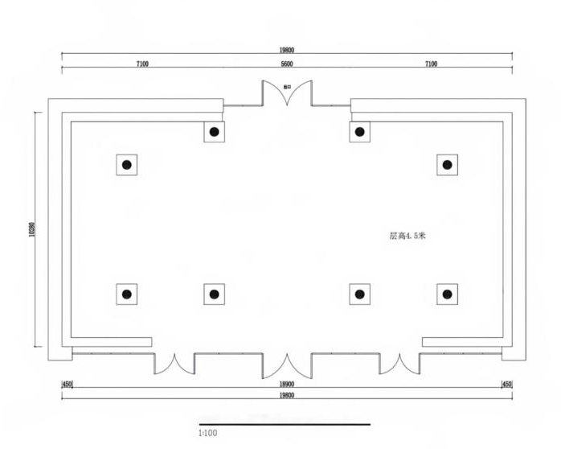
六、附件
附件1-玉塔梵华--北京地区藏式佛塔展展览简纲

